Załącznik nr 1 do SWZ

SZCZEGÓŁOWY OPIS PRZEDMIOTU ZAMÓWIENIA

- Opis przedmiotu zamówienia
Przedmiotem zamówienia jest zakup i dostawa przewodów górniczych elektroenergetycznych oponowych nieokutych dla Oddziałów Polskiej Grupy Górniczej S.A. w ilości i rodzaju szczegółowo określonym w Formularzu Ofertowym, który stanowi Załącznik Nr 2 do SWZ. Liczba części zamówienia (zadań) wynosi: 28.

- Wymagania prawne oraz wymagane parametry techniczno - użytkowe.
  - Przewody przeznaczone do stosowania w podziemnych wyrobiskach zakładów górniczych, o napięciach znamionowych do 1000 V prądu przemiennego oraz do 1500 V prądu stałego - dotyczy części zamówienia Nr 1÷24 muszą spełniać:
    - Wymagania dyrektywy 2014/35/UE - urządzenia elektryczne niskiego napięcia, wprowadzonej Rozporządzeniem Ministra Rozwoju z dnia 2 czerwca 2016 r. w sprawie zasadniczych wymagań dla sprzętu elektrycznego (Dz.U.2016.806) i muszą być oznakowane zgodnie z wyżej wymienionym rozporządzeniem.
    - Posiadać aktualną pozytywną opinię techniczną wraz z atestem wydanym na podstawie opinii, dotyczącą zgodności wyrobu z Rozporządzeniem Ministra Energii z dnia 23 listopada 2016 r. w sprawie szczegółowych wymagań dotyczących prowadzenia ruchu podziemnych zakładów górniczych (Dz. U. 2017.1118 z późn. zm.) wydaną przez akredytowaną jednostkę certyfikującą.
- Przewody przeznaczone do stosowania w podziemnych wyrobiskach zakładów górniczych, o napięciach znamionowych powyżej 1000 V prądu przemiennego, muszą posiadać dopuszczenie Prezesa Wyższego Urzędu Górniczego wydane na podstawie Rozporządzenia Rady Ministrów z dnia 30 kwietnia 2004 r. w sprawie dopuszczenia wyrobów do stosowania w zakładach górniczych (Dz. U. z 2004 r. Nr 99, poz. 1003 z późn. zm.) i muszą być oznakowane zgodnie z wyżej wymienionym dopuszczeniem – dotyczy części zamówienia Nr 25÷28.
- Przewody muszą posiadać czytelne i trwałe oznaczenie zawierające w szczególności: nazwę producenta, typ przewodu, przekrój i ilość żył, napięcie znamionowe, rok produkcji,
znak dopuszczenia – jeżeli dotyczy.
- Przewody oferowane jako typ równoważny (przeznaczone do pracy w podziemiach kopalń) muszą posiadać aktualną opinię wydaną przez akredytowaną jednostkę certyfikującą potwierdzającą, iż oferowany typ przewodu jest równoważny w zakresie zastosowania w wyrobiskach zaliczanych do tego samego stopnia niebezpieczeństwa wybuchu metanu
i klasy zagrożenia wybuchem pyłu węglowego.
- Przekrój żyły ochronnej w podanym oznaczeniu przewodu jest przekrojem minimalnym jaki powinien posiadać oferowany przewód. Jeżeli Wykonawca zaoferuje przewód o większym przekroju żyły ochronnej Zamawiający uzna, że jest to przewód nie równoważny lecz spełniający wymagania Zamawiającego w tym zakresie.
- Oferowany przedmiot zamówienia musi być fabrycznie nowy.
- Zamawiający uznaje przewody typu:
  - YNHOGY, YNOGY-EKM,
  - przewody oponowe gumowe, przewody oponowe w oponie z materiału elastycznego polimerowego jako przewody tożsame i nie wymaga złożenia dokumentów potwierdzających ich równoważności.

- Przedmiotowe środki dowodowe wymagane w celu potwierdzenia spełnienia
przez oferowane dostawy wymagań określonych przez Zamawiającego – do złożenia
wraz z ofertą.
- Oświadczenie o spełnieniu wymagań prawnych i techniczno – użytkowych oferowanego przedmiotu zamówienia oraz wykaz załączonych dokumentów potwierdzających spełnianie przez oferowane dostawy wymagań określonych przez Zamawiającego – wg wzoru stanowiącego Załącznik Nr 3 SWZ.
- Wzór Deklaracji zgodności - dla części zamówienia Nr 1÷24.
- Dopuszczenie Prezesa Wyższego Urzędu Górniczego – dla przewodów przeznaczonych do stosowania w podziemnych wyrobiskach zakładów górniczych, o napięciach znamionowych powyżej 1000 V – dla części zamówienia Nr 25÷28.
- Aktualna pozytywna opinia techniczna wraz z atestem wydanym na podstawie opinii, dotycząca zgodności wyrobu z Rozporządzeniem Ministra Energii z dnia 23 listopada 2016 r. w sprawie szczegółowych wymagań dotyczących prowadzenia ruchu podziemnych zakładów górniczych (Dz. U. 2017.1118 z późn. zm.) wydaną przez akredytowaną jednostkę certyfikującą - dla części zamówienia Nr 1÷15, 16÷24.
- Aktualna opinia (dla przewodów oferowanych jako typ równoważny przeznaczonych do pracy w podziemiach kopalń) wydana przez akredytowaną jednostkę certyfikującą potwierdzająca, iż oferowany typ przewodu jest równoważny w zakresie zastosowania w wyrobiskach zaliczanych do tego samego stopnia niebezpieczeństwa wybuchu metanu i klasy zagrożenia wybuchem pyłu węglowego.
- Karta katalogowa – dla części zamówienia Nr 1÷28, która będzie również zawierać następujące parametry, tj.: dopuszczalna siła rozciągająca [N] oraz minimalny promień gięcia dynamicznego [mm].

UWAGA:
- Certyfikaty/dopuszczenia/inne dokumenty potwierdzające spełnienie wymagań przedmiotowych przedstawione przez Wykonawcę w ofercie muszą być ważne w dniu składania ofert.
- W przypadku braku ważności złożonego wraz z ofertą certyfikatu/dopuszczenia/innego dokumentu potwierdzającego spełnienie wymagań przedmiotowych na cały okres trwania procedury przetargowej oraz cały okres realizacji zamówienia, Wykonawca zobowiązany jest dostarczyć drogą elektroniczną na adres e-mail: clm.katowice@pgg.pl oraz p.gumulak@pgg.pl bądź poprzez Platformę EFO na elektroniczne wezwanie w określonym przez Zamawiającego terminie aktualny/e – obowiązujący/e certyfikat/dopuszczenie/ inny dokument potwierdzający spełnienie wymagań przedmiotowych. Dostarczony dokument musi dotyczyć wyrobu zaoferowanego przez Wykonawcę w ofercie przetargowej.
- W przypadku wyboru oferty Wykonawcy, który przedstawił dokument, który stracił ważność po wyborze oferty, a przed zawarciem umowy i nie dostarczył certyfikatu/dopuszczenia/ innego dokumentu potwierdzającego spełnienie wymagań przedmiotowych zgodnie z pkt. b), zawarcie umowy będzie niemożliwe z przyczyn leżących po stronie Wykonawcy, a Zamawiający zatrzyma wadium wraz z odsetkami na podstawie art. 98 ust. 6 pkt. 3) ustawy, według treści którego Zamawiający zatrzymuje wadium wraz z odsetkami, jeżeli zawarcie umowy w sprawie zamówienia publicznego stało się niemożliwe z przyczyn leżących po stronie Wykonawcy.

- Dokumenty i informacje wymagane przed zawarciem umowy:
- Umowa regulująca współpracę Wykonawców – w przypadku wyboru oferty wspólnej (oryginał lub kopia w formie elektronicznej).
- Dokumenty w formie elektronicznej:
- Dopuszczenie Prezesa Wyższego Urzędu Górniczego – dla przewodów przeznaczonych
do stosowania w podziemnych wyrobiskach zakładów górniczych, o napięciach znamionowych powyżej 1000 V – dla części zamówienia Nr 25÷28.
- Aktualna pozytywna opinia techniczna wraz z atestem wydanym na podstawie opinii, dotycząca zgodności wyrobu z Rozporządzeniem Ministra Energii z dnia 23 listopada 2016 r. w sprawie szczegółowych wymagań dotyczących prowadzenia ruchu podziemnych zakładów górniczych (Dz. U. 2017.1118 z późn. zm.) wydaną przez akredytowaną jednostkę certyfikującą - dla części zamówienia Nr 1÷15, 16÷24.
- Aktualna opinia (dla przewodów oferowanych jako typ równoważny przeznaczonych do pracy w podziemiach kopalń) wydana przez akredytowaną jednostkę certyfikującą potwierdzająca, iż oferowany typ przewodu jest równoważny w zakresie zastosowania w wyrobiskach zaliczanych do tego samego stopnia niebezpieczeństwa wybuchu metanu i klasy zagrożenia wybuchem pyłu węglowego.
zapisane w jednym pliku programu Adobe Reader (*.pdf) o pojemności do 20 MB (w przypadku braku możliwości zapisania dokumentów w pliku tej pojemności dopuszczalne jest ich zapisanie w kilku plikach).

- Spis dokumentów wymienionych w ust. 2 w wersji edytowalnej (w układzie: nr dokumentu / nazwa dokumentu / wystawca / data ważności / zadanie i pozycja której dokument dotyczy – jeżeli dotyczy).
- Informacje dotyczące sposobu komunikowania się Zamawiającego z Wykonawcą celem realizacji umowy:
Adres poczty elektronicznej, na który będzie wysyłana informacja o opublikowaniu zamówienia w „Portalu Dostawcy” lub przekazywane będzie zamówienie e-mailem w formacie pdf ___________________ (Wykonawca podaje wyłącznie jeden adres e-mail)
Osoba odpowiedzialna za realizację umowy (w tym reklamację i badania kontrolne) ze strony Wykonawcy:
Pan/Pani _________________________
Nr telefonu _________________________
Dokumenty i informacje wymienione w ust. 1, 2, 3 i 4 należy dostarczyć na nośniku elektronicznym lub przesłać na adres e-mail: p.gumulak@pgg.pl w terminie do 5 dni od daty rozstrzygnięcia postępowania w przeciwnym wypadku zawarcie umowy będzie niemożliwe
z przyczyn leżących po stronie Wykonawcy.

- Dokumenty wymagane przy dostawie:
- Dokumenty wymagane przy pierwszej dostawie do magazynów materiałowych każdego Oddziału Polskiej Grupy Górniczej S.A. objętego umową w formie papierowej:
Nie dotyczy.
- Dokumenty wymagane do każdej dostawy do magazynów materiałowych każdego Oddziału Polskiej Grupy Górniczej S.A. objętego umową w formie papierowej:
- Dowód dostawy sporządzony w Portalu Dostawcy Polskiej Grupy Górniczej S.A.,
- Świadectwo jakości wyrobu, które musi zawierać wyniki prób i badań (zaświadczenie
z wykonania badań niepełnych) oraz orzeczenie o zgodności z normami mającymi zastosowanie do przewodów będących przedmiotem zamówienia,
- Kartę gwarancyjną,
- Deklaracja zgodności - dla części zamówienia Nr 1÷28.
- Karta katalogowa - dla części zamówienia Nr 1÷28, która będzie również zawierać następujące parametry, tj.: dopuszczalna siły rozciągająca [N] oraz minimalny promień gięcia dynamicznego [mm].

UWAGA:
W przypadku, gdy dokumenty wymagane przy dostawie wystawione zostały w języku obcym, Zamawiający wymaga ich tłumaczenia na język polski. Nie dostarczenie w/w dokumentów
w języku polskim upoważni Zamawiającego do odmowy przyjęcia dostawy ze skutkami obciążającymi Wykonawcę. Wymienione powyżej dokumenty powinny być czytelne, opracowane zgodnie z obowiązującymi przepisami prawa oraz nie wzbudzać zastrzeżeń, co do ich wiarygodności. W przypadku kopii dokumentów wymagane jest poświadczenie przez Wykonawcę ich zgodności z oryginałem.

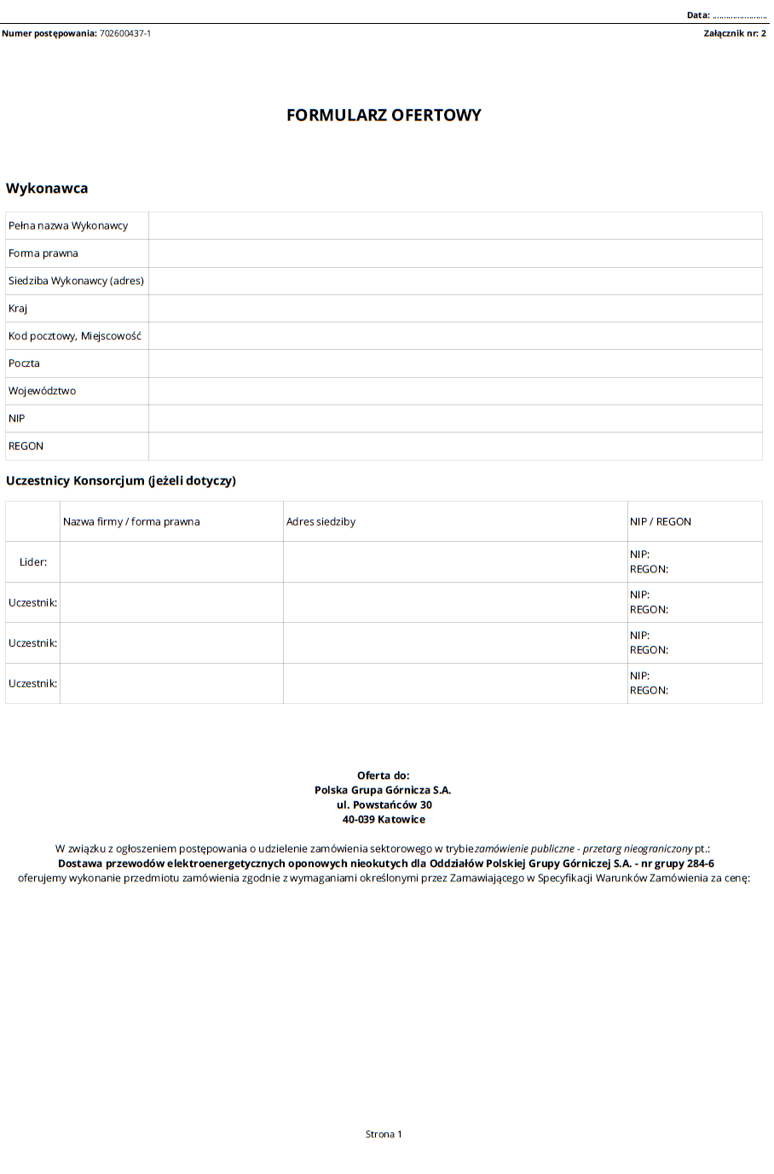

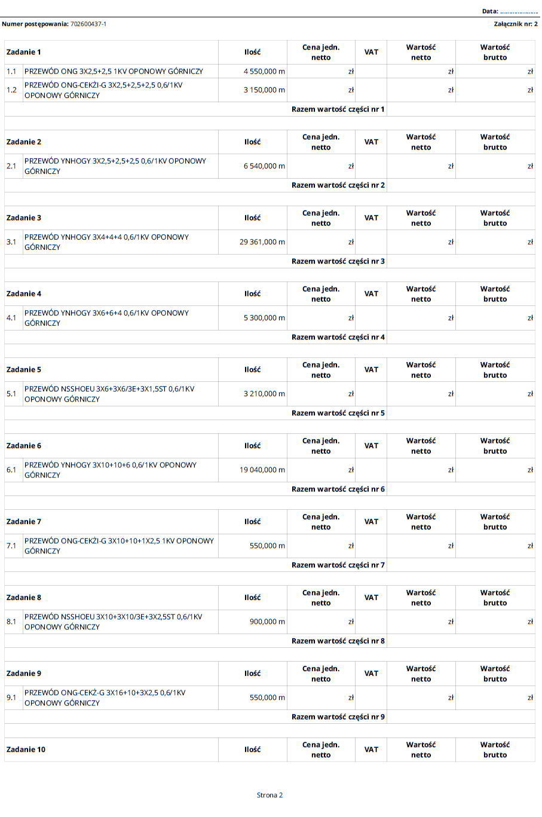

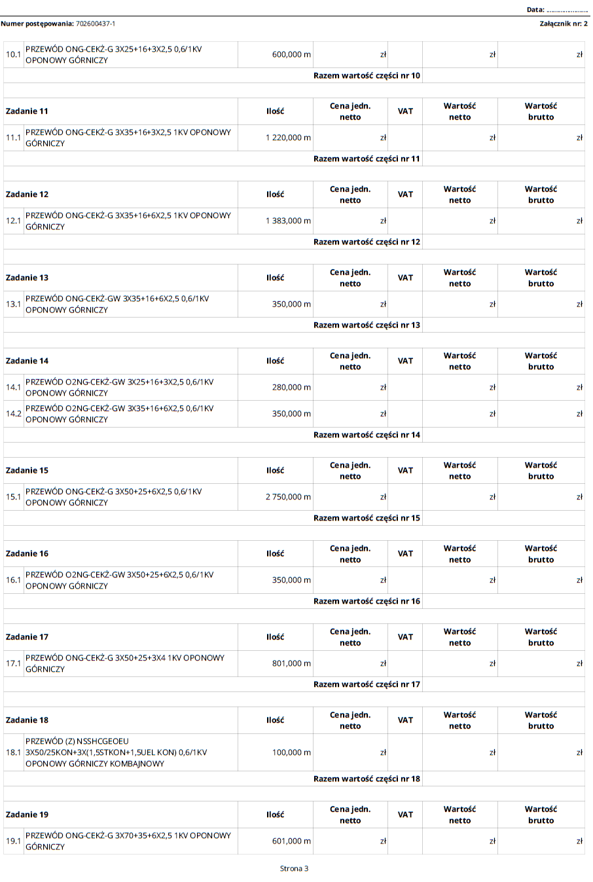
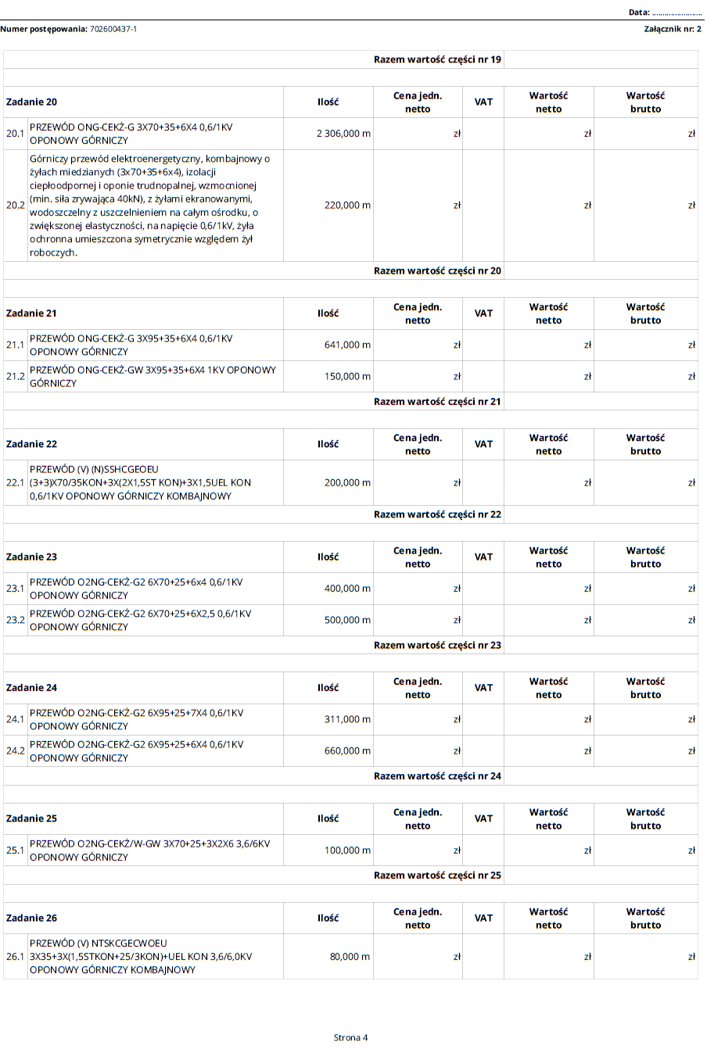
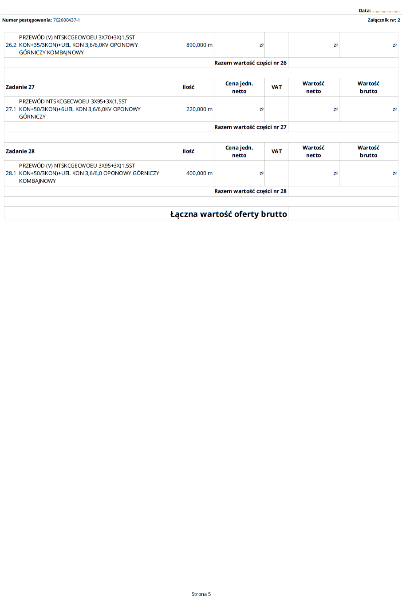

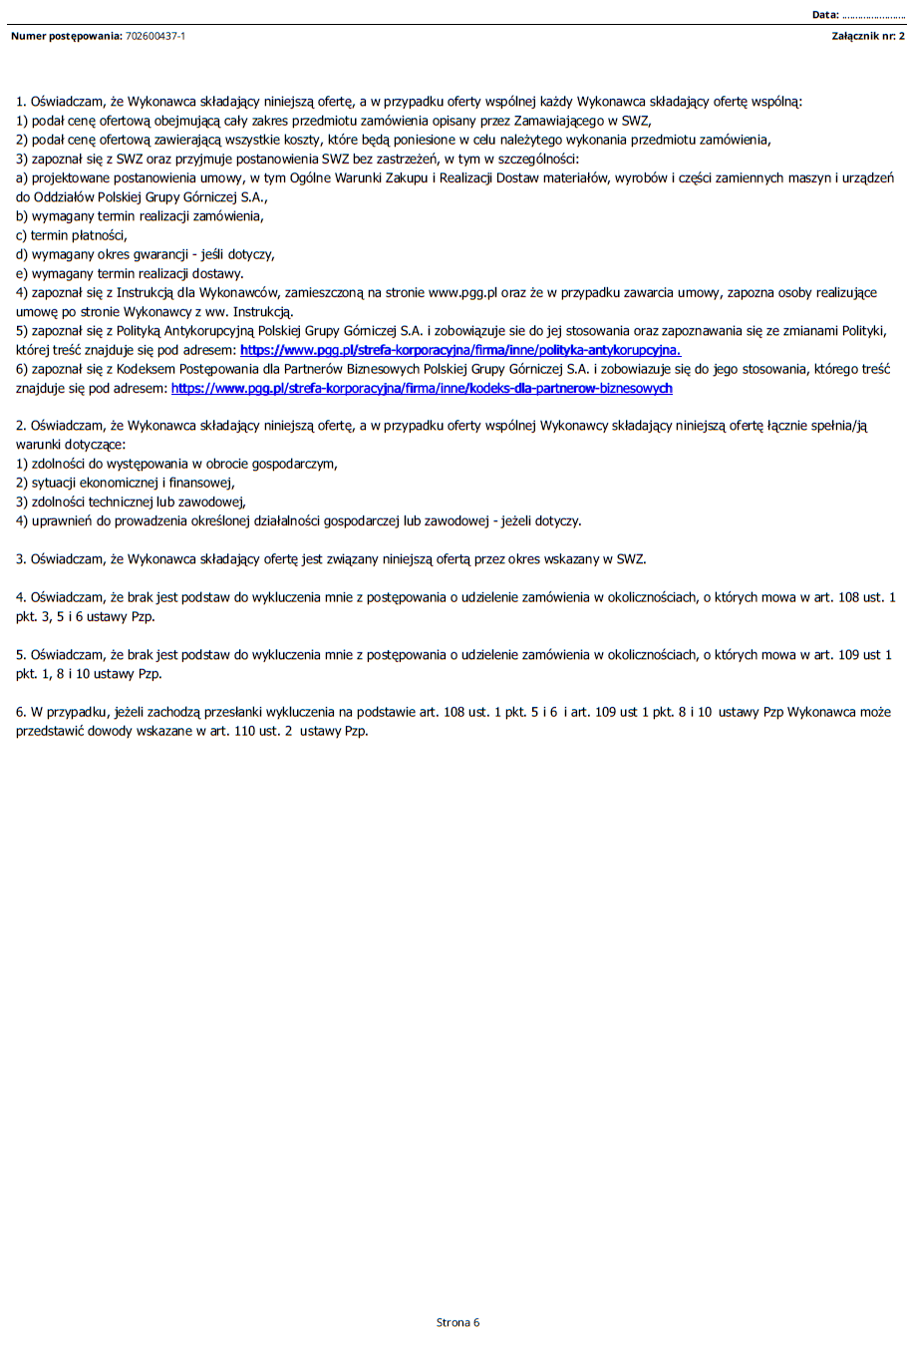

Załącznik nr 3 do SWZ

WYKAZ PARAMETRÓW TECHNICZNO – UŻYTKOWYCH OFEROWANEGO PRZEDMIOTU ZAMÓWIENIA
dotyczy części zamówienia nr 1÷24

UWAGA!

Załącznik Nr 3 należy sporządzić łącznie dla wszystkich części zamówienia, na które Wykonawca składa ofertę
A. Parametry techniczno – użytkowe oferowanego przedmiotu zamówienia:
- Oferowany przedmiot zamówienia spełnia wymagania prawne i techniczno-użytkowe określone w Załączniku Nr 1 do SWZ.
- Oferowany przedmiot zamówienia jest fabrycznie nowy.
- Przewody przeznaczone do stosowania w podziemnych wyrobiskach zakładów górniczych,
o napięciach znamionowych do 1000 V prądu przemiennego oraz do 1500 V prądu stałego spełniają:
- Wymagania dyrektywy 2014/35/UE - urządzenia elektryczne niskiego napięcia wprowadzonej Rozporządzeniem Ministra Rozwoju z dnia 2 czerwca 2016 r. w sprawie wymagań dla sprzętu elektrycznego (Dz.U.2016.806) i są oznakowane zgodnie z wyżej wymienionym rozporządzeniem.
- Posiadają aktualną pozytywną opinię techniczną wraz z atestem wydanym na podstawie opinii, dotyczącą zgodności wyrobu z Rozporządzeniem Ministra Energii z dnia 23 listopada 2016 r. w sprawie szczegółowych wymagań dotyczących prowadzenia ruchu podziemnych zakładów górniczych (Dz. U. 2017.1118 z późn. zm.) wydaną przez akredytowaną jednostkę certyfikującą.
- Przewody posiadają czytelne i trwałe oznaczenie zawierające w szczególności: nazwę producenta, typ przewodu, przekrój i ilość żył, napięcie znamionowe, rok produkcji.
- Przewody oferowane jako typ równoważny (przeznaczone do pracy w podziemiach kopalń) posiadają aktualną opinię wydaną przez akredytowaną jednostkę certyfikującą potwierdzającą, iż oferowany typ przewodu jest równoważny w zakresie zastosowania
do zasilania tej samej grupy urządzeń oraz w wyrobiskach zaliczanych do tego samego stopnia niebezpieczeństwa wybuchu metanu i klasy zagrożenia wybuchem pyłu węglowego ____________________________________________________________________ *); **).
*) podać zadania na które Wykonawca składa ofertę
**) w przypadku, gdy Wykonawca nie oferuje przewodów równoważnych – wpisać „nie dotyczy”

B. Załączone do oferty przedmiotowe środki dowodowe potwierdzające spełnianie przez oferowane dostawy wymagań określonych przez Zamawiającego.

W tabeli poniżej wpisać oznaczenie oferowane *); oznaczenie równoważne **)); numery stron w ofercie na których znajdują się wymagane dokumenty.

Nr części zamówienia | Przedmiot zamówienia -  przewody górnicze elektroenergetyczne oponowe: | Oznaczenie oferowane *) | Oznaczenie równoważne **)
 |  |  |  | Numer strony w ofercie na której znajdują się załączone dokumenty:
 |  |  |  | Aktualna pozytywna opinia techniczna wraz z atestem – zgodnie z częścią A pkt. 3) ustęp b) Załącznika 3  Oświadczam,  że w przypadku zmiany w/w przepisów  w trakcie trwania umowy dostarczę Zamawiającemu aktualną opinię | Aktualna opinia  dla przewodów oferowanych jako typ równoważny przeznaczonych  do pracy  w podziemiach kopalń) – zgodnie  z częścią A, pkt. 5) Załącznika 3 |  | Karta katalogowa | Deklaracja zgodności
Część zamówienia Nr 1:
PRZEWÓD ONG 3X2,5+2,5 1KV OPONOWY GÓRNICZY
PRZEWÓD ONG-CEKŻI-G 3X2,5+2,5+2,5 0,6/1KV OPONOWY GÓRNICZY
Część zamówienia Nr 2:
PRZEWÓD YNHOGY 3X2,5+2,5+2,5 0,6/1KV OPONOWY GÓRNICZY
Część zamówienia Nr 3:
PRZEWÓD YNHOGY 3X4+4+4 0,6/1KV OPONOWY GÓRNICZY
Część zamówienia Nr 4:
PRZEWÓD YNHOGY 3X6+6+4 0,6/1KV OPONOWY GÓRNICZY
Część zamówienia Nr 5:
PRZEWÓD NSSHOEU 3X6+3X6/3E+3X1,5ST 0,6/1KV OPONOWY GÓRNICZY
Część zamówienia Nr 6:
PRZEWÓD YNHOGY 3X10+10+6 0,6/1KV OPONOWY GÓRNICZY
Część zamówienia Nr 7:
PRZEWÓD ONG-CEKŻI-G 3X10+10+1X2,5 1KV OPONOWY GÓRNICZY
Część zamówienia Nr 8:
PRZEWÓD NSSHOEU 3X10+3X10/3E+3X2,5ST 0,6/1KV OPONOWY GÓRNICZY
Część zamówienia Nr 9:
PRZEWÓD ONG-CEKŻ-G 3X16+10+3X2,5 0,6/1KV OPONOWY GÓRNICZY
Część zamówienia Nr 10:
PRZEWÓD ONG-CEKŻ-G 3X25+16+3X2,5 0,6/1KV OPONOWY GÓRNICZY
Część zamówienia Nr 11:
PRZEWÓD ONG-CEKŻ-G 3X35+16+3X2,5 1KV OPONOWY GÓRNICZY
Część zamówienia Nr 12:
PRZEWÓD ONG-CEKŻ-G 3X35+16+6X2,5 1KV OPONOWY GÓRNICZY
Część zamówienia Nr 13:
PRZEWÓD ONG-CEKŻ-GW 3X35+16+6X2,5 0,6/1KV OPONOWY GÓRNICZY
Część zamówienia Nr 14:
PRZEWÓD O2NG-CEKŻ-GW 3X25+16+3X2,5 0,6/1KV OPONOWY GÓRNICZY
PRZEWÓD O2NG-CEKŻ-GW 3X35+16+6X2,5 0,6/1KV OPONOWY GÓRNICZY
Część zamówienia Nr 15:
PRZEWÓD ONG-CEKŻ-G 3X50+25+6X2,5 0,6/1KV OPONOWY GÓRNICZY
Część zamówienia Nr 16:
PRZEWÓD O2NG-CEKŻ-GW 3X50+25+6X2,5 0,6/1KV OPONOWY GÓRNICZY
Część zamówienia Nr 17:
PRZEWÓD ONG-CEKŻ-G 3X50+25+3X4 1KV OPONOWY GÓRNICZY
Część zamówienia Nr 18:
PRZEWÓD (Z) NSSHCGEOEU 3X50/25KON+3X(1,5STKON+1,5UEL KON) 0,6/1KV OPONOWY GÓRNICZY KOMBAJNOWY
Część zamówienia Nr 19:
PRZEWÓD ONG-CEKŻ-G 3X70+35+6X2,5 1KV OPONOWY GÓRNICZY
Część zamówienia Nr 20:
PRZEWÓD ONG-CEKŻ-G 3X70+35+6X4 0,6/1KV OPONOWY GÓRNICZY
Górniczy przewód elektroenergetyczny, kombajnowy o żyłach miedzianych (3x70+35+6x4), izolacji ciepłoodpornej i oponie trudnopalnej, wzmocnionej (min. siła zrywająca 40kN), z żyłami ekranowanymi, wodoszczelny z uszczelnieniem na całym ośrodku, o zwiększonej elastyczności, na napięcie 0,6/1kV, żyła ochronna umieszczona symetrycznie względem żył roboczych.
Część zamówienia Nr 21:
PRZEWÓD ONG-CEKŻ-G 3X95+35+6X4 0,6/1KV OPONOWY GÓRNICZY
PRZEWÓD ONG-CEKŻ-GW 3X95+35+6X4 1KV OPONOWY GÓRNICZY
Część zamówienia Nr 22:
PRZEWÓD (V) (N)SSHCGEOEU (3+3)X70/35KON+3X(2X1,5ST KON)+3X1,5UEL KON 0,6/1KV OPONOWY GÓRNICZY KOMBAJNOWY
Część zamówienia Nr 23:
PRZEWÓD O2NG-CEKŻ-G2 6X70+25+6x4 0,6/1KV OPONOWY GÓRNICZY
PRZEWÓD O2NG-CEKŻ-G2 6X70+25+6X2,5 0,6/1KV OPONOWY GÓRNICZY
Część zamówienia Nr 24:
PRZEWÓD O2NG-CEKŻ-G2 6X95+25+7X4 0,6/1KV OPONOWY GÓRNICZY
PRZEWÓD O2NG-CEKŻ-G2 6X95+25+6X4 0,6/1KV OPONOWY GÓRNICZY

UWAGA:
- *) Przekrój żyły ochronnej w podanym oznaczeniu przewodu w zadaniach jest przekrojem minimalnym jaki powinien posiadać oferowany przewód. Jeżeli Wykonawca zaoferuje przewód o większym przekroju żyły ochronnej Zamawiający uzna, że jest to przewód nie równoważny lecz spełniający wymagania Zamawiającego w tym zakresie. W przypadku oferowania przewodu o większym przekroju żyły ochronnej należy wpisać nazwę oferowanego przewodu w zadaniu o większym przekroju żyły ochronnej.
- **) W przypadku oferowania przewodów „równoważnych” w przedmiocie zamówienia należy wpisać nazwę oferowanego przewodu w zadaniu i zgodnie z art. 99 ust. 5 ustawy wykazać, że oferowane dostawy spełniają wymagania określone przez Zamawiającego.
C. Oświadczenia.
            - Oświadczenie dotyczące przedmiotu oferty
Zadanie/pozycja | Nazwa handlowa (jeżeli dotyczy) | Producent (nazwa i adres)
            - Oświadczam, że oferowany towar jest fabrycznie nowy, wolny od wad prawnych i fizycznych i nie narusza praw majątkowych i niemajątkowych, znaków handlowych, patentów praw autorskich osób trzecich oraz jest zgodny ze złożoną ofertą przetargową. W przypadku wystąpienia przez osobę trzecią z jakimkolwiek roszczeniem przeciwko Zamawiającemu wynikającym z naruszenia praw autorskich, praw własności przemysłowej lub know-how przez przedmiot zamówienia zobowiązuję się przystąpić do sprawy niezwłocznie po zawiadomieniu przez Zamawiającego, a także ponieść wszystkie koszty z tym związane, wliczając w to koszty zapłacone przez Zamawiającego na rzecz osób trzecich, których prawa zostały naruszone.

            - Oświadczam, że udział towarów pochodzących z państw członkowskich Unii Europejskiej, państw, z którymi Unia Europejska zawarła umowy o równym traktowaniu przedsiębiorców lub państw, wobec których na mocy decyzji Rady stosuje się przepisy dyrektywy 2014/25/UE (zaznaczyć właściwe*):
- przekracza 50% zamówienia*
- nie przekracza 50% zamówienia*
(Zamawiający, na podstawie art. 393 ust. 1 pkt 4) ustawy Pzp, odrzuci ofertę, w której udział produktów pochodzących z państw członkowskich Unii Europejskiej, państw, z którymi Unia Europejska zawarła umowy o równym traktowaniu przedsiębiorców lub państw, wobec których na mocy decyzji Rady stosuje się przepisy dyrektywy 2014/25/UE, nie przekracza 50%).

            - Oświadczam, że oferowany towar spełnia wymagania prawa polskiego i Unii Europejskiej w zakresie wprowadzenia na rynek i do użytku w podziemnych wyrobiskach zakładów górniczych w warunkach istniejących zagrożeń.

            - Oświadczam, że przedmiot zamówienia dostarczony będzie w opakowaniu jednorazowym nie podlegającym zwrotowi.*)
lub
oświadczam, że przedmiot zamówienia dostarczony będzie w opakowaniu zwrotnym tj.:
…………………………………………………………………………………………………
(jeżeli dotyczy Wypełnia Wykonawca określając rodzaj opakowania)
*)W przypadku braku informacji o rodzaju opakowania Zamawiający traktował będzie opakowanie jako opakowanie jednorazowe nie podlegające zwrotowi.

            - Oświadczam, że informacje znajdujące się w pliku ………….…………………..………
(nazwa pliku dołączonego do oferty)

stanowią informacje będące tajemnicą przedsiębiorstwa w rozumieniu przepisów Ustawy z dnia 16 kwietnia 1993 roku o zwalczaniu nieuczciwej konkurencji, tj. spełniają łącznie trzy warunki:
- informacja ma charakter ……………….. (techniczny, technologiczny, organizacyjny przedsiębiorstwa lub posiada wartość gospodarczą),
- nie została ujawniona do wiadomości publicznej,
- podjęto w stosunku do niej niezbędne działania w celu zachowania poufności.
Faktyczne okoliczności potwierdzające zasadność objęcia informacji tajemnicą przedsiębiorstwa:
Ad. 1 ………………………………………………………………………………………….…
Ad. 2 ….…………………………………………………………………………………………
Ad. 3 ……………………………………………………………………………………….……

            - Oświadczam, że kwalifikujemy się do kategorii (odpowiednio zaznaczyć):
- mikroprzedsiębiorstwo
- małe przedsiębiorstwo
- średnie przedsiębiorstwo
- duże przedsiębiorstwo
- jednoosobowa działalność gospodarcza
- inny rodzaj

            - Oświadczam, że wyrób oferowany jako równoważny spełnia wymagania określone przez Zamawiającego w Załączniku Nr 1 do SWZ – dotyczy/ nie dotyczy (niewłaściwe skreślić).

